Балаларға арналған шулы және музыкалық аспаптар,
Оларды күнделікті өмірде және музыкалық іс-әрекетте қолданудың маңызы

Музыкалық ойыншықтардың даму қабілетіне күмәнданасыз ба? Балалардың музыкасы-бұл белсенді әрекет, онда баланың ойлауы жетілдіріледі; бастама, Тәуелсіздік көрсету қабілеті дамиды. Ең бастысы, оның эмоционалды саласы байытылған-өмірдегі сәтсіздіктерден иммунитеттің бір түрі. Өйткені, эмоциялар болып жатқан оқиғаларды олардың әрқайсымыз үшін маңыздылығы тұрғысынан бағалауға мүмкіндік береді.
Аспаптарда ойнау барысында әркімнің жеке ерекшеліктері айқын көрінеді: ерік-жігердің болуы, эмоционалдылық, зейін, қиял. Көптеген адамдар үшін бұл әрекет рухани әлемді ашуға, ұялшақтық пен қаттылықты жеңуге көмектеседі.
ТҚазір дүкендерде балалар музыкалық аспаптарының үлкен таңдауы бар. Бірақ бұл ойыншықтарды бәрі бірдей ала бермейді. Ия, және бұл қажет емес. Өйткені, бала тез өседі, дамиды, ал бұрынғы ойыншықтар баланың танымдық қажеттіліктерін қанағаттандыруды тоқтатады. Оларды жаңарту қажеттілігі күн сайын артып келеді.
Жақсы жол бар. Сіз ойыншықтарды өзіңіз жасай аласыз және уақыт өте келе оларды жаңартып, өзгерте аласыз. Өз қолыңызбен жасалған құрал сізге баланы бірлесіп жұмыс істеуге үйретуге көмектеседі. Дизайн үшін сізге көп нәрсе қажет емес – тілек және аздап фантастика!
Шу аспаптары – музыкадағы кішкентай балалар үшін ең тартымды нәрсе. Олар қарапайым және жас балаларға қол жетімді.Өздеріңіз білетіндей, әлем халықтарының шулы құралдарының алуан түрлілігі зор. Бұл таңғажайып түрлі-түсті ансамбль, ал Шу құралының өзі өте талғампаз көрінеді.
Құралдың сыртқы тартымдылығы мен ерекшелігі – оған деген қызығушылық пен оны алуға деген ұмтылысты анықтайтын басты нәрсе. Балаларды аспаптардың дыбысы мен түрі ғана емес, сонымен қатар олардан ешкімнің көмегінсіз дыбыстарды өздері шығара алатындығы қызықтырады. Шу құралдарымен тәуелсіз әрекеттердің жеңілдігі, манипуляция мүмкіндігі олармен жұмыс істеудегі педагогикалық табыстың негізгі факторлары болып табылады.
Шулы мен ұрмалы аспаптардың алуан түрлілігін тіпті санау қиын: үшбұрыштар, қоңыраулар мен қоңыраулар, олармен білезіктер, саусақ табақшалары, дабылдар мен тамбуриндер, ағаш қораптар, клавес және тон блоктары, маракалар, қол барабандары, тимпанилер, қол табақтары және олардың көптеген басқа сорттары әр халықта көп. Бұл бізге ғасырлар тереңінен келген ең көне құралдар.

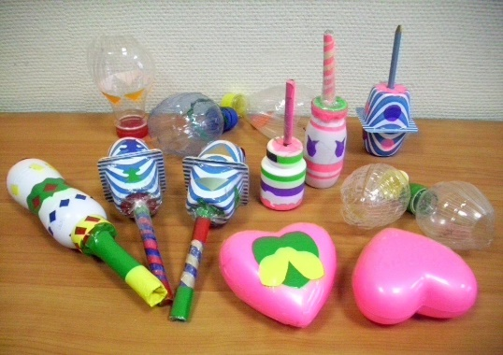
Балалардың музыкасы-бұл белсенді әрекет, онда баланың ойлауы жетілдіріледі; бастама, Тәуелсіздік көрсету қабілеті дамиды. Ең бастысы, оның эмоционалды саласы байытылған-өмірдегі сәтсіздіктерден иммунитеттің бір түрі. Өйткені, эмоциялар болып жатқан оқиғаларды олардың әрқайсымыз үшін маңыздылығы тұрғысынан бағалауға мүмкіндік береді.
Аспаптарда ойнау барысында әркімнің жеке ерекшеліктері айқын көрінеді: ерік-жігердің болуы, эмоционалдылық, зейін, қиял. Көптеген адамдар үшін бұл әрекет рухани әлемді ашуға, ұялшақтық пен қаттылықты жеңуге көмектеседі. Қазір дүкендерде балалар музыкалық аспаптарының үлкен таңдауы бар. Бірақ бұл ойыншықтарды бәрі бірдей ала бермейді. Ия, және бұл қажет емес. Өйткені, бала тез өседі, дамиды, ал бұрынғы ойыншықтар баланың танымдық қажеттіліктерін қанағаттандыруды тоқтатады. Оларды жаңарту қажеттілігі күн сайын артып келеді. Жақсы жол бар. Сіз ойыншықтарды өзіңіз жасай аласыз және уақыт өте келе оларды жаңартып, өзгерте аласыз. Өз қолыңызбен жасалған құрал сізге баланы бірлесіп жұмыс істеуге үйретуге көмектеседі. Дизайн үшін сізге көп нәрсе қажет емес – тілек және аздап фантастика!
Сондықтан кішкене қиялды көрсетіп, не ойлап табуға болатынын көрейік.
Сылдырмақ (шумелки)
Шу шығарғыштар ретінде кез-келген кішкентай қораптарды қолдануға боладыпластикалық банкалар ("тосынсыйлар", кремдер мен сусабындардың астынан),үштен біріне күріш, бұршақ, бұршақ және т.б. шу шығаруға қабілетті материалдармен толтырылған.
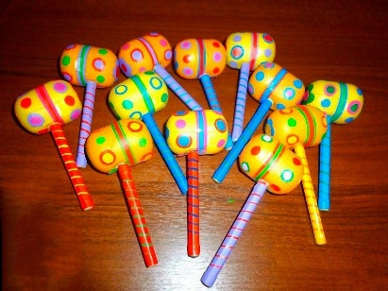
Барабан
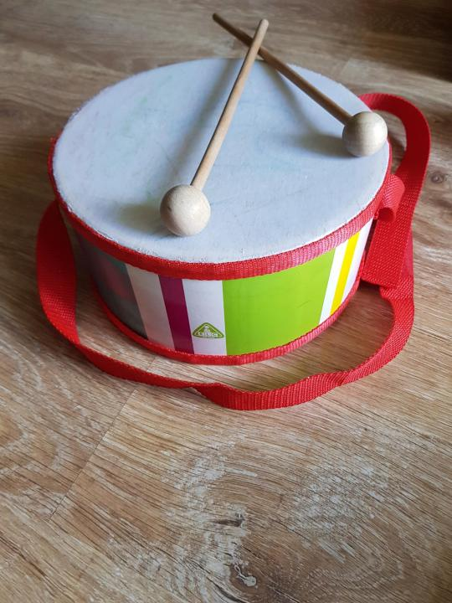
Оны бос майонез банкаларынан немесе кеспе қораптарынан жасауға болады, өйткені суға малынған қалың қағазды кішкене шелекке немесе банкаға тартып, резеңке таспамен немесе өріммен мықтап байлап, қағазды құрғатыңыз.
Қоңырау
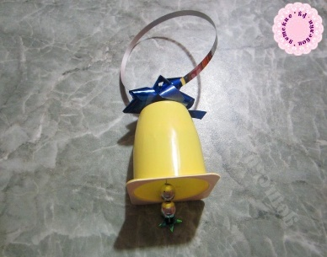
Оған моншақтар мен кішкене йогурт шыныаяқ қажет болады. Түймелер немесе моншақтар жіптерге байланған, содан кейін соңы бөтелке қақпағының астына бекітіледі – қоңырау дайын.

Көңілді үрлегіштер
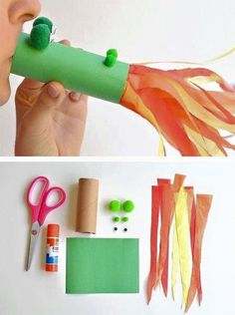
Мұны істеу үшін Сіз тек таспаның, картонның, түрлі-түсті қағаздың астынан пайдаланылған катушканы алуыңыз керек. Ескі ойыншықтан құбырды салыңыз және 2 тесік жасаңыз.
Ағаш таяқшалар
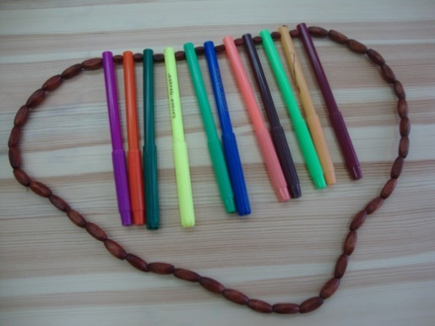
Ритм мен ритмикалық өрнекке байланысты әр түрлі музыкалық әрекеттерде қолдануға болатын таяқшалар. Киізден жасалған қаламдар мен аяқ киімнің қораптарынан жасалған.

Бубен
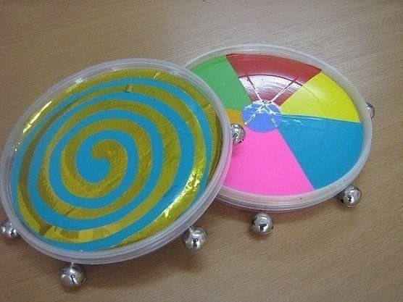
Бұл құралды жасау үшін бізге қажет: пластикалық дөңгелек қақпақ. Біз қоңырау материалын (дойбы, кілттер)қақпаққа бекітеміз
Шейкерлер
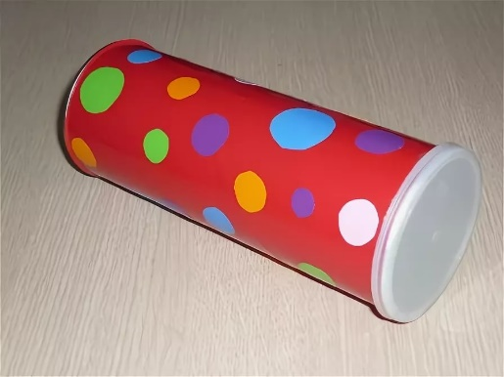
Сіз чипсыдың немесе шайынан банка жасай аласыз: ішіне ұсақ жарма немесе бұршақ құйыңыз, үстіне түрлі-түсті өздігінен жабысатын қағазбен бояңыз немесе жабыстырыңыз.

Шулы білезіктер
Сіз түрлі-түсті шаш байламдары мен қоңыраулардан жасай аласыз.
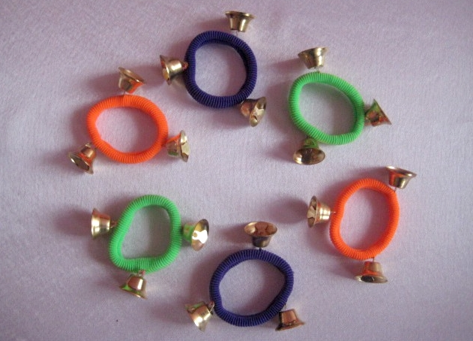

МКҚК “Достық” балабақшасы

Балаларға арналған шулы және музыкалық аспаптар,
Оларды күнделікті өмірде және музыкалық іс-әрекетте қолданудың маңызы

Музыка жетекшісі:Алпысова А.Ж.

